2023128ZK2

(2023·连云港市期末)质量为*m*＝1 kg的小球，从图中*A*点下落到地面上的*B*点，已知*h*1＝1.2 m，*h*2＝0.8 m，重力加速度*g*取10 m/s2，不计空气阻力，则(　　)

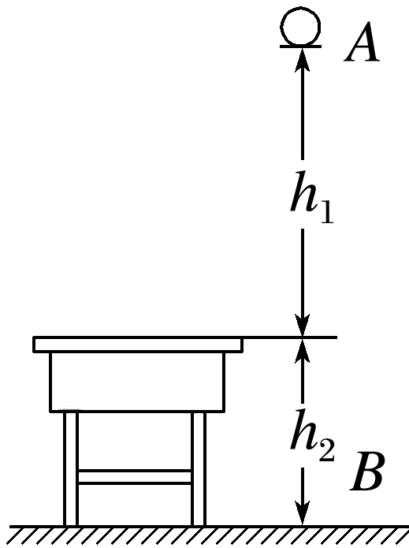

A．以地面为参考平面，小球在*A*点的重力势能为12 J

B．以桌面为参考平面，小球在*B*点的重力势能为8 J

C．从*A*点到*B*点的过程中，小球动能的增加量为12 J

D．从*A*点到*B*点的过程中，小球重力势能的减少量为20 J